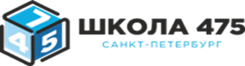

Организация питьевого режима

В ГБОУ школе № 475 Выборгского района Санкт-Петербурга предусмотрено централизованное обеспечение обучающихся питьевой водой согласно гигиеническим требованиям. Питьевой режим организован в форме питьевых фонтанчиков, установленных в каждой рекреации школы.
Для обучающихся обеспечен свободный доступ к питьевой воде в течение всего времени их пребывания в школе.
Для безопасной организации питьевого режима в соответствии с санитарно- гигиеническими нормами и правилами проводится дезинфекция (промывка) устройств раздачи воды не реже 1 раза в месяц.

